Kanji Practice Chart (GENKI 2 Lesson 20)
Practise by tracing the grey Kanji and then write the Kanji yourself.
皿 | 皿 | 皿 | 皿 | 皿 | 皿
声 | 声 | 声 | 声 | 声 | 声
茶 | 茶 | 茶 | 茶 | 茶 | 茶
止 | 止 | 止 | 止 | 止 | 止

枚 | 枚 | 枚 | 枚 | 枚 | 枚
両 | 両 | 両 | 両 | 両 | 両
無 | 無 | 無 | 無 | 無 | 無
払 | 払 | 払 | 払 | 払 | 払

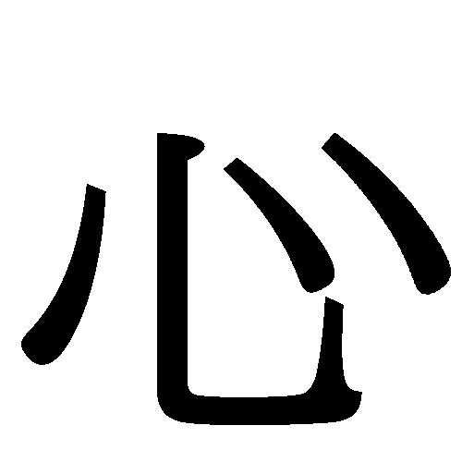 | 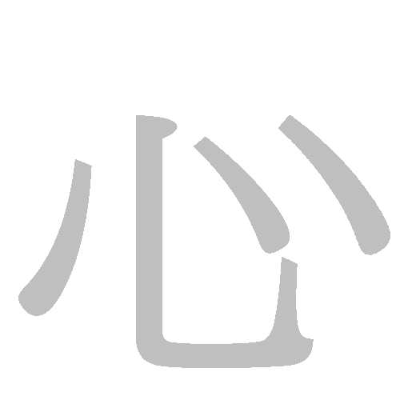
笑 | 笑 | 笑 | 笑 | 笑 | 笑
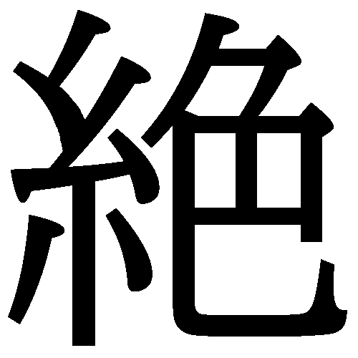 | 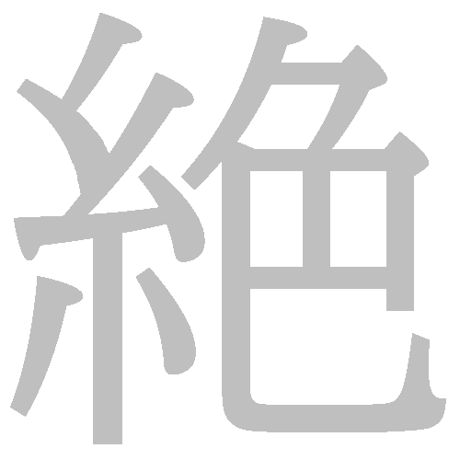
対 | 対 | 対 | 対 | 対 | 対

痛 | 痛 | 痛 | 痛 | 痛 | 痛
最 | 最 | 最 | 最 | 最 | 最
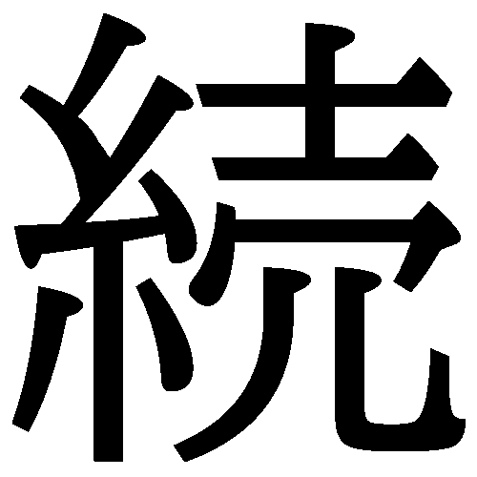 | 